设计报告

目录

项目原则 2

文档优先 2

自顶而下 2

详尽原则 2

测试原则 2

代码风格 3

项目目标 3

完成作业 3

锻炼能力 4

系统设计 4

C/S架构 4

客户端 4

服务器端 4

流程图 6

客户端 6

服务器端 7

类图 7

客户端 7

UI设计 8

客户端 8

服务器端 8

准备事项 8

掌握Python面向对象编程 8

掌握Qt的UI界面开发 8

了解UDP/TCP通讯协议 9

掌握Git版本管理用法 9

熟悉Spyder的用法 9

工作分工 10

编码细节 10

Login类 10

UI设计 10

验收测试 11

拓展功能 11

# 项目原则

## 文档优先

所有的代码仅为此文档的实现，在任何实现之前，应在此文档中写清逻辑思路，**不得先行编码**。如需对代码逻辑进行修改，同样应先在此文档中进行修改，再按照文档修改代码。

## 自顶而下

所有的逻辑思考应遵循自顶而下的原则，即从高抽象层到技术底层，以减少大方向的错误带来的无用功风险。

## 详尽原则

此文档要求尽可能详尽，尤其在编码实现部分，所以请不要轻易假设**“其他人一定明白，可以不写”**。为减少文档内容过多带来的阅读负担，请在编辑此文档时开启目录功能以供快速跳转，并按照如下原则进行着色强调：

文档（暂时）足够详实 或 功能已经实现并通过验收测试（验收成功）

文档尚需增加细节 或 功能已经实现但尚未测试（待测试）

文档框架尚未完成 或 功能尚存缺陷

## 测试原则

为保证测试的有效性，测试过程应遵循以下原则：

* 功能开发者为自己编写的测试不得采用，**测试应由他人编写**
* 编写测试前应进行**路径分析**，以确保测试集能尽可能地覆盖所有路径。路径分析应放在3.2的流程图模块
* 测试集应以文件的形式保存，方便自动化测试
* 原则上测试集不少于**20**个测试用例

## 代码风格

该项目采用面向对象的方法进行编码（Object Oriented）。从底层上，代码风格完全遵循Python风格。对于变量命名采用如下原则：

* 类的命名一律开头大写，如：Client, Server
* 函数与变量命名采用驼峰法则，即以大写字母代表逻辑断点，如：send**L**ogin**I**nfo(), receive**F**eedback(), username**L**abel, username**L**ine**E**dit。
* 常量，如果有，全部大写，如：**MAX_LENGTH**
* **Git注释一律采用英文，避免奇怪的编码问题**

# 项目目标

## 完成作业

基于课堂PPT中给出的项目示例，我们选择开发“投顾系统”。此系统应在基础的浏览股票信息的基础上，实现独有的数据分析与投资建议。

## 锻炼能力

此系统的开发将会是我们第一次与他人协同开发一个项目，也是第一个涉及网络通讯的项目。不论是项目管理，还是技术难度上而言，对我们都是非常大的挑战。我们希望通过此项目，体验“工程思想”在编程中运用，并尽可能好地掌握这些技能。

# 系统设计

## C/S架构

系统架构采用C/S架构，即Client/Server架构。采用此架构主要在于可行性：鉴于我们从大一开始接触编程就在编写各类.exe程序，而非.NET网站，我们对于C/S架构会更加熟悉，而倘若使用B/S架构只会凭空增加我们的实现难度，严重降低此项目的可行性。

### 客户端

客户端应具有如下模块：

* 登陆模块
* 股票浏览模块

### 服务器端

服务器端在客户端的基础上进行扩展，应具有如下模块：

* 验证登陆模块
* 股票浏览模块（与客户端一致，注意复用）
* 股票评价模块
* 股票预测模块

## 流程图

### 客户端

#### 登陆模块

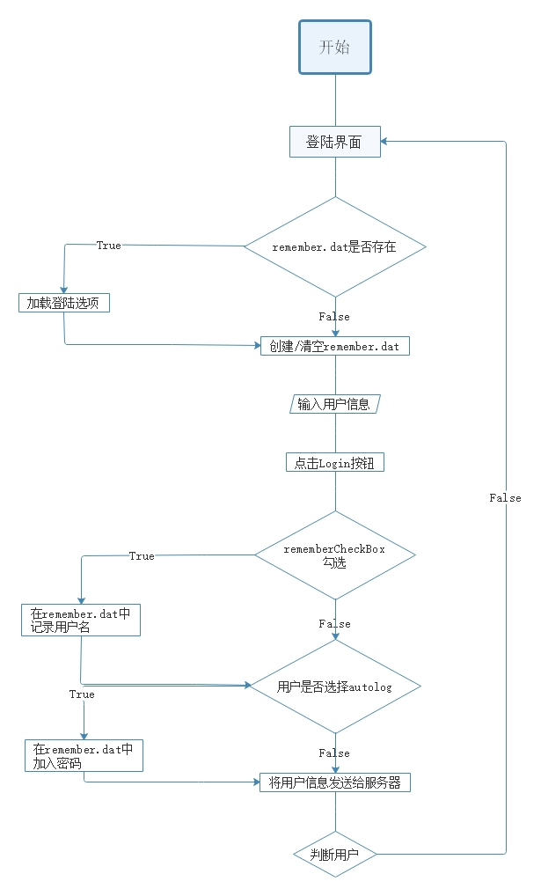

### 服务器端

此处放图

## 类图

### 客户端

#### MainWindow类

这个类存在的意义在于统筹下属的Login类和StockBrowser类。在抽象级上，它比Login和StockBrowser要高一级。

#### Login类

该类继承自QWidget，并会在MainWindow中调用。

#### StockBrowser类

该类继承自QWidget。

此处放图

## UI设计

### 客户端

​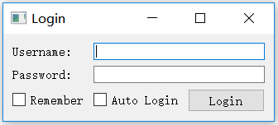​

### 服务器端

# 准备事项

该事项是按照全项目的所有需要的能力进行整理，并不要求全部掌握。它应当是作为指导文件，在遇到技术困难时提供参考。

## 掌握Python面向对象编程

理解类：将数据与对它的操作封装在一起

类的继承

构造函数、析构函数

跨文件编程

## 掌握Qt的UI界面开发

各个控件：QLabel, QLineEdit, QCheckBox, QPushButton, QCheckButton, QListView, QListWidget……

布局的应用

图片图标的运用：QPixmap, QIcon

## 了解UDP/TCP通讯协议

了解二者之间的区别：稳定性、底层传输次数、通讯效率

了解端口（Port）和IP的含义

了解套接字符串（Socket）的含义

会运用Qt内置的QUdpServer, QUdpSocket, QTcpServer, QTcpSocket类

## 掌握Git版本管理用法

会使用Git内置的帮助系统：git help或者输入命令但舍去参数（授人以渔）

会管理本地代码仓库

会将本地库推送到GitHub远程库

会从远程库拉取别人的代码：Create pull request

## 熟悉Spyder的用法

重要事项：请对Spyder进行设置：Run-> Configuration per file-> General Settings-> Remove all variables before execution. 这项设置非常重要，否则程序会因为重复调用而崩溃。

Tab自动补全

Tools->Preferences改变字体、风格、自动补全设置

# 工作分工

小组成员包括：171860611 王麦迪，171860698 李瑞杰，171840659 闫子琛，171870692 龙健涛

前端开发与维护：闫子琛

通讯开发：龙健涛

股票数据的获取、可视化、分析与预测：王麦迪、李瑞杰

# 编码细节

## Login类

### UI设计

目前的UI设计仅针对于Tutorial.py文件，在后续的迭进过程中一定会经历较大改变，望注意。

| 变量名 | | 类型 | 作用 |
| --- | --- | --- | --- |
| mainLayout | | QGridLayout | 容纳以下控件 |
| usernameLabel | | QLabel | 标记用户名输入栏 |
| usernameLineEdit | | QLineEdit | 用户名输入栏 |
| passwordLabel | | QLabel | 标记密码输入栏 |
| passwordLineEdit | | QLineEdit | 密码输入栏 |
| rememberCheckBox | | QCheckBox | 标记是否记录用户名 |
| autologCheckBox | | QCheckBox | 标记是否自动登陆 |
| loginPushBtn | | QPushButton | 登陆按钮 |
|  | |

|  |
| --- |

各个控件按照逻辑关系放入mainLayout中。

# 验收测试

# 拓展功能